PCB 元器件库管理助手
——基于 AI Agent 的电子元器件物料管理平台

课 程 设 计 报 告

技术栈: Node.js + Express + SQLite + AI Agent

2026 年 6 月

一、课程设计的目的和需求

1.1 课程设计背景
在电子硬件产品开发过程中，元器件物料清单（Bill of Materials, BOM）管理是核心环节之一。传统方式下，硬件工程师需要记忆大量元器件参数（封装、阻值、容值、制造商、供应商等），并通过手动方式在 Excel 或 ERP 系统中维护物料数据。这种方式存在以下痛点：
（1）查询效率低——硬件工程师需要熟悉 SQL 或数据库查询语法，或者依赖专门的物料管理人员协助查询，沟通成本高。
（2）数据分散——元器件信息分散在数据手册、供应商网站、历史项目文件中，缺乏统一的结构化管理。
（3）选型困难——面对成百上千种元器件，如何选择合适的型号、评估替代方案，依赖工程师个人经验积累。
（4）门槛高——小型团队或个人开发者缺乏企业级 PLM/ERP 系统，物料管理停留在手工阶段。

1.2 课程设计目的
本课程设计旨在综合运用数据库系统概论、Web 应用开发、人工智能等课程知识，设计并实现一个面向硬件工程师的 PCB 元器件库管理助手。具体目标包括：
（1）掌握数据库设计全流程——从需求分析、概念结构设计（E-R 模型）、逻辑结构设计（关系模式）到物理结构设计（DDL 与索引优化），完整实践数据库系统的设计方法论。
（2）理解并实现 NL2SQL 技术——将自然语言处理（NLP）与数据库查询相结合，设计三层查询引擎（规则引擎 → 缓存 → LLM），使非技术用户能够通过中文自然语言操作数据库。
（3）实践全栈 Web 开发——采用前后端分离架构，后端使用 Node.js + Express + SQLite，前端使用原生 HTML/CSS/JS 实现单页面应用（SPA），理解 RESTful API 设计与前后端交互模式。
（4）探索 AI Agent 开发范式——集成大语言模型（LLM），实现智能 SQL 生成与选型建议，实践 Prompt Engineering、工具调用（Tool Use / Function Calling）等 AI 开发技术。

1.3 系统功能概述
本系统是一个基于 Web 的 PCB 电子元器件物料管理平台，核心功能包括：
（1）自然语言智能查询——硬件工程师使用中文描述需求（如 "0805封装 10KΩ 贴片电阻"），系统自动转换为 SQL 并在数据库中执行，返回匹配结果。
（2）物料全生命周期管理——支持元器件的增删改查（CRUD），包括内部料号、封装、制造商、供应商、价格、库存等完整信息字段。
（3）分类树形管理——支持多级分类体系（如电阻 → 贴片电阻 / 插件电阻），灵活扩展分类层级。
（4）AI 智能选型建议——在 AI 模式下，LLM 分析查询结果并给出专业选型建议，帮助工程师快速决策。
（5）写操作安全防护——通过 SQL Guard 中间件（4 层防线）和前端二次确认机制，确保数据库写操作的安全性。
（6）多 LLM 提供商支持——通过工厂模式统一接口，可无缝切换 Claude / OpenAI / DeepSeek 等不同大模型。

二、需求分析

2.1 功能需求
根据 PCB 元器件管理的实际业务场景，系统需要满足以下功能需求：

2.1.1 自然语言查询（NL2SQL）
用户通过中文描述查询需求，系统自动解析意图并生成 SQL。支持的查询维度包括：封装规格（如 0805、SOIC-8）、元器件分类（如电阻、电容、MCU）、制造商（如 TI、Yageo）、库存范围（如 "库存低于 50"）、价格范围（如 "单价 < 5 元"）、内部料号精准匹配。系统提供两种查询模式：快速模式（规则引擎 + 缓存，零成本）和 AI 智能模式（LLM 兜底 + 选型建议）。

2.1.2 物料管理（CRUD）
支持元器件信息的完整生命周期管理。查询：按分类、封装、制造商等维度筛选，支持分页浏览。新增：录入元器件完整信息（料号、分类、封装、规格参数、制造商/供应商、价格、库存等）。编辑：修改已有元器件信息。删除：移除过时或错误的元器件记录。

2.1.3 分类管理
支持多级树形分类结构（如电阻 → 贴片电阻 / 插件电阻），可动态新增子分类。分类查询支持父子包含关系：查询 "电阻" 时自动包含其所有子分类下的元器件。

2.1.4 AI 选型建议
在 AI 智能模式下，当规则引擎命中并返回查询结果后，系统调用 LLM 对结果进行分析：若结果较多，建议进一步筛选条件；若结果较少，建议替代方案或相似物料。

2.1.5 写操作安全防护
所有通过 AI 生成的写操作 SQL（INSERT/UPDATE/DELETE）不直接执行，先经过 SQL Guard 四层安全校验，再返回 SQL 预览给前端。用户需在弹窗中确认后方可执行。

2.2 非功能需求
系统还需满足以下非功能性需求：
表1 系统非功能需求
需求类型 | 指标 | 说明
性能 | 规则引擎 < 1ms | 基于正则匹配，本地计算，无需网络
性能 | 缓存命中 < 1ms | 内存键值对，30 分钟 TTL，最大 200 条
性能 | LLM 响应 1-3s | AI 模式网络调用，取决于 API 延迟
可用性 | 零安装客户端 | 纯 Web 界面，浏览器即可访问
安全性 | 4 层 SQL 防御 | DDL 禁止 / 多语句 / DELETE WHERE / UPDATE WHERE
可扩展性 | 工厂模式 | LLM 提供商可插拔切换，无需修改业务代码
可维护性 | 前端零框架 | 原生 HTML/CSS/JS，无构建工具，无 npm 依赖

2.3 数据需求分析
系统核心数据实体包括两类：
（1）元器件分类（component_category）——采用树形结构存储多级分类信息，每个分类具有唯一编码（如 RES、CAP、IC），通过 parent_id 实现自引用父子关系。
（2）元器件物料（component_library）——存储每一个元器件的完整信息，包括内部料号、分类归属、封装、制造商、供应商、价格、库存、规格参数等 20 个字段。通过 category_id 关联到分类表。

三、概念结构设计

3.1 实体分析
通过对系统需求的分析，识别出以下核心实体：

3.1.1 元器件分类（Category）
描述元器件的类别归属。分类采用树形层级结构，如 "电阻 → 贴片电阻" 和 "电阻 → 插件电阻"。每个分类具有唯一编码（category_code），用于规则引擎的关键词映射。分类实体包含属性：分类 ID、父分类 ID（自引用）、分类名称、分类编码、排序序号、创建时间、更新时间。

3.1.2 元器件（Component）
描述仓库中每一个具体的电子元器件物料。包含从封装到供应商的完整信息链条。元器件实体包含属性：元器件 ID、内部料号（唯一标识）、分类 ID（外键）、描述、封装名称、符号名称、规格参数 JSON、制造商名称、制造商料号、供应商名称、供应商料号、单价、币种、价格日期、库存数量、数据手册链接、来源项目 ID、备注、创建人、时间戳。

3.2 实体联系分析
实体之间存在以下联系：
（1）分类自引用联系：一个分类可以有多个子分类，一个子分类只能属于一个父分类。这是 component_category 实体内部的 1:N 递归联系。
（2）分类与元器件联系：一个分类下可以包含多个元器件，一个元器件只能属于一个分类。这是 component_category 与 component_library 之间的 1:N 二元联系。

3.3 E-R 图
根据上述实体和联系分析，绘制系统 E-R 图如下。图中使用 UML 类图风格表示实体属性，其中 PK 表示主键，FK 表示外键，UK 表示唯一键。
图1 元器件库管理助手 E-R 图
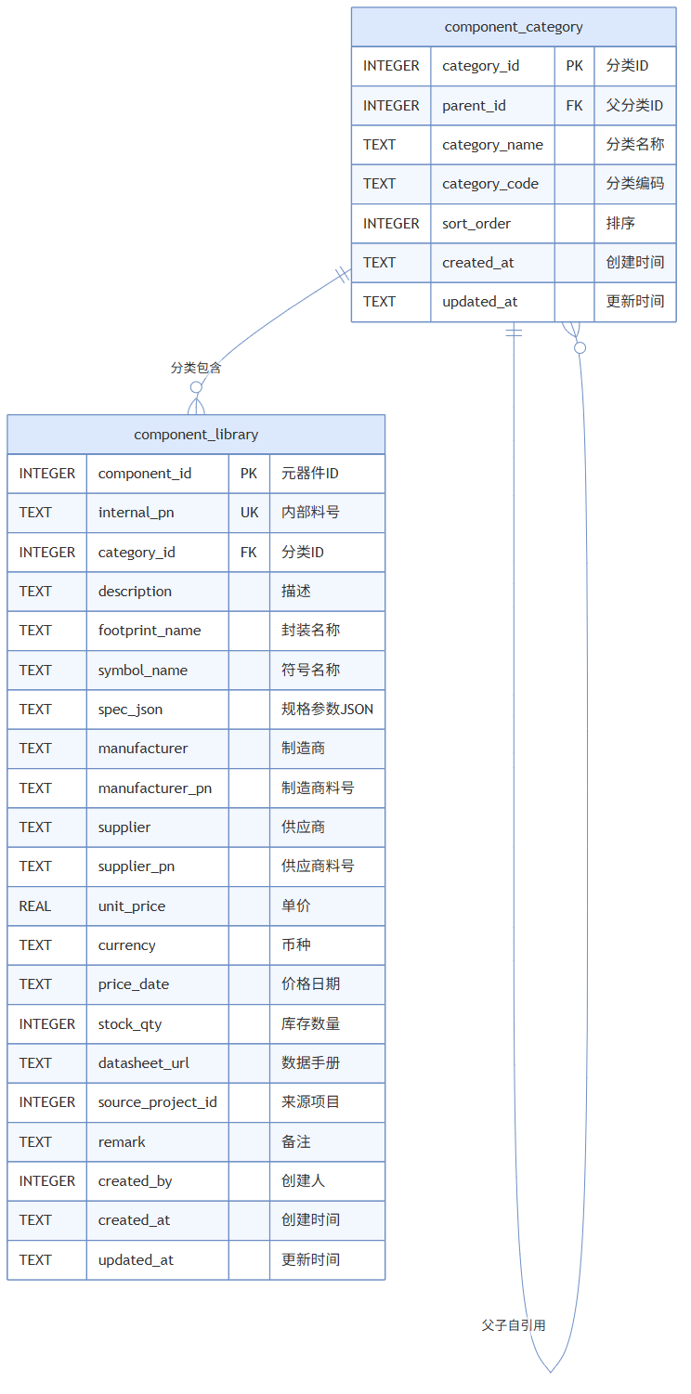

3.4 概念模型说明
分类实体采用自引用的树形结构设计，其优势在于：
（1）灵活扩展——可动态增加任意深度的分类层级，如未来可扩展为 "无源器件 → 电阻 → 贴片电阻 → 精密电阻" 四级分类。
（2）查询高效——规则引擎按一级分类编码匹配，通过两次 LEFT JOIN 即可同时查询该分类及其所有子分类下的元器件。
（3）数据完整——外键约束（ON DELETE SET NULL）确保删除分类时不会级联删除元器件，保护物料数据安全。

四、逻辑结构设计

4.1 E-R 图向关系模型的转换
根据 E-R 图向关系模型的转换规则，将概念模型转换为关系模式：
（1）实体转换为关系模式：每个实体对应一个关系模式（表），实体名作为关系名，实体属性作为关系模式的属性，实体标识符作为主键。因此 component_category 和 component_library 各为一个独立关系模式。
（2）1:N 联系与关系模式合并：由于分类与元器件之间为 1:N 联系，可将 "1" 端（component_category）的主键 category_id 作为外键放入 "N" 端（component_library）的关系模式中。
（3）自引用联系的转换：分类的父子关系通过在 component_category 中设置 parent_id 外键实现，该外键引用自身的主键 category_id。

4.2 关系模式定义
根据转换规则，定义以下关系模式（主键用下划线标识，外键用波浪线标识）：
关系模式 1：component_category（元器件分类表）
component_category (category_id, parent_id, category_name, category_code, sort_order, created_at, updated_at)
其中 category_id 为主键，parent_id 为外键，引用自身 category_id。
关系模式 2：component_library（元器件库表）
component_library (component_id, internal_pn, category_id, description, footprint_name, symbol_name, spec_json, manufacturer, manufacturer_pn, supplier, supplier_pn, unit_price, currency, price_date, stock_qty, datasheet_url, source_project_id, remark, created_by, created_at, updated_at)
其中 component_id 为主键，internal_pn 为候选键（UNIQUE），category_id 为外键，引用 component_category(category_id)。

4.3 函数依赖与范式分析
对上述关系模式进行函数依赖分析：
（1）component_category 关系模式中，存在函数依赖：category_id → (parent_id, category_name, category_code, sort_order, created_at, updated_at)。category_id 是唯一的决定因素，所有非主属性完全函数依赖于主键，不存在传递依赖，满足第三范式（3NF）。
（2）component_library 关系模式中，存在函数依赖：component_id → (internal_pn, category_id, description, ...)，且 internal_pn → (component_id, category_id, description, ...)。component_id 和 internal_pn 均为候选键，所有非主属性完全函数依赖于任一候选键，不存在部分依赖和传递依赖，满足 BCNF。
（3）spec_json 字段存储规格参数的 JSON 字符串（如 {"resistance":"10KΩ","tolerance":"±5%"}），从规范化角度看存在一定的冗余风险。但考虑到不同元器件类型的规格参数差异极大（电阻有阻值/精度/功率，电容有容值/耐压/材质，IC 有工作电压/频率/封装等），使用 JSON 字段可以避免为每种元器件类型建立独立子表，在灵活性和规范化之间取得平衡。

4.4 完整性约束
表2 数据库完整性约束一览
约束类型 | 约束对象 | 约束内容 | 实现方式
实体完整性 | component_category | category_id 为主键，唯一且非空 | PRIMARY KEY AUTOINCREMENT
实体完整性 | component_library | component_id 为主键，唯一且非空 | PRIMARY KEY AUTOINCREMENT
参照完整性 | component_library.category_id | 必须引用已存在的分类 | FOREIGN KEY ... REFERENCES ... ON DELETE SET NULL
参照完整性 | component_category.parent_id | 必须引用已存在的分类或为 NULL | FOREIGN KEY ... REFERENCES ... ON DELETE SET NULL
用户定义完整性 | component_library.internal_pn | 内部料号必须唯一 | UNIQUE NOT NULL
用户定义完整性 | component_category.category_name | 分类名称不可为空 | NOT NULL
用户定义完整性 | component_category.category_code | 分类编码不可为空 | NOT NULL
用户定义完整性 | component_library.spec_json | 默认值 {} | DEFAULT '{}'
用户定义完整性 | component_library.unit_price | 默认值 0 | DEFAULT 0
用户定义完整性 | component_library.stock_qty | 默认值 0 | DEFAULT 0
用户定义完整性 | component_library.currency | 默认值 'CNY' | DEFAULT 'CNY'

4.5 数据字典
表3 component_category 数据字典
字段名 | 类型 | 长度 | 允许空 | 默认值 | 说明
category_id | INTEGER | - | 否 | AUTO | 分类主键ID
parent_id | INTEGER | - | 是 | NULL | 父分类ID (NULL=顶级)
category_name | TEXT | - | 否 | - | 分类名称 (如 电阻)
category_code | TEXT | - | 否 | - | 分类编码 (如 RES)
sort_order | INTEGER | - | 是 | 0 | 排序序号
created_at | TEXT | - | 是 | datetime('now') | 创建时间
updated_at | TEXT | - | 是 | datetime('now') | 更新时间

表4 component_library 数据字典
字段名 | 类型 | 长度 | 允许空 | 默认值 | 说明
component_id | INTEGER | - | 否 | AUTO | 元器件主键ID
internal_pn | TEXT | - | 否 | - | 内部料号 (UNIQUE)
category_id | INTEGER | - | 是 | NULL | 分类ID (FK)
description | TEXT | - | 是 | NULL | 物料描述
footprint_name | TEXT | - | 是 | NULL | PCB封装名称
symbol_name | TEXT | - | 是 | NULL | 原理图符号名称
spec_json | TEXT | - | 是 | '{}' | 规格参数JSON
manufacturer | TEXT | - | 是 | NULL | 制造商名称
manufacturer_pn | TEXT | - | 是 | NULL | 制造商料号 MPN
supplier | TEXT | - | 是 | NULL | 供应商名称
supplier_pn | TEXT | - | 是 | NULL | 供应商料号 SPN
unit_price | REAL | - | 是 | 0 | 单价(元)
currency | TEXT | - | 是 | 'CNY' | 币种
price_date | TEXT | - | 是 | NULL | 价格日期
stock_qty | INTEGER | - | 是 | 0 | 库存数量
datasheet_url | TEXT | - | 是 | NULL | 数据手册链接
source_project_id | INTEGER | - | 是 | NULL | 来源项目ID
remark | TEXT | - | 是 | NULL | 备注
created_by | INTEGER | - | 是 | NULL | 创建用户ID
created_at | TEXT | - | 是 | datetime('now') | 创建时间
updated_at | TEXT | - | 是 | datetime('now') | 更新时间

五、物理结构设计

5.1 数据库管理系统选择
本系统选用 SQLite 作为数据库管理系统（DBMS），通过 sql.js（SQLite 编译为 WebAssembly 的纯 JavaScript 实现）在 Node.js 环境中运行。选型理由如下：
（1）零安装部署——sql.js 是纯 JavaScript/WASM 实现，无需安装任何本地数据库软件或驱动程序，仅需 npm install 即可运行，大幅降低了环境配置复杂度。
（2）嵌入式架构——SQLite 是嵌入式数据库，与应用程序运行在同一进程中，无需独立的数据库服务器进程，适合小型团队和个人开发者使用。
（3）数据便携性——整个数据库存储为单个 .db 文件，可直接通过 Git 版本管理、备份迁移或分享，对于 MVP 阶段的种子数据管理尤为便利。
（4）完整 SQL 支持——SQLite 支持标准 SQL 语法，包括 JOIN、子查询、聚合函数、JSON 函数（json_extract）等，能够满足物料管理系统的查询需求。
（5）性能充足——对于当前 27 条种子数据和预计 < 10 万条物料的规模，SQLite 的查询性能完全满足需求。规则引擎匹配 < 1ms，SQLite 内存查询 < 5ms。
局限性：SQLite 采用文件锁而非行级锁，写并发能力有限；不支持网络访问，仅限本地进程使用。这些限制对于当前单用户/小团队的 BOM 管理场景影响可忽略，未来若需升级为多用户服务端场景，可迁移至 PostgreSQL。

5.2 索引设计
索引设计遵循 "高频查询字段优先、外键必建、避免过度索引" 的原则：
表5 数据库索引设计
索引名 | 所属表 | 索引字段 | 索引类型 | 设计理由
idx_category_parent | component_category | parent_id | B-Tree | 分类树查询：按parent_id查子分类 (高频)
idx_component_category_id | component_library | category_id | B-Tree | 按分类查元器件 (高频, FK)
idx_component_footprint | component_library | footprint_name | B-Tree | 按封装筛选 (高频, 规则引擎)
idx_component_manufacturer | component_library | manufacturer | B-Tree | 按制造商筛选 (高频, 规则引擎)
idx_component_supplier | component_library | supplier | B-Tree | 按供应商筛选 (中频)
idx_component_internal_pn | component_library | internal_pn | UNIQUE B-Tree | 料号精准匹配 + 唯一约束

5.3 物理存储估算
根据当前种子数据和预计增长规模，对数据库存储进行估算：
（1）component_category 表——当前 13 条记录（7 个一级分类 + 6 个二级分类），每条约 120 字节（含索引开销约 200 字节），总占用约 2.6 KB。预计未来扩展至 50 条分类，总占用 < 10 KB。
（2）component_library 表——当前 27 条种子物料，每条约 500 字节（含所有字段和索引开销约 800 字节），总占用约 22 KB。预计未来扩展至 10 万条物料，总占用约 80 MB（含索引）。
（3）6 个索引——每个 B-Tree 索引占用约为表数据的 10%~30%，以 10 万条物料估算，索引总占用约 30 MB。
（4）总计——当前数据库约 40 KB；预计满载（10 万条物料 + 50 条分类 + 索引）约 110 MB，SQLite 在该规模下运行流畅。

5.4 DDL 语句
以下为完整的数据库建表 DDL 语句：
-- PCB元器件库 MVP 核心表
-- SQLite
PRAGMA foreign_keys = ON;
-- 1. 物料分类表（树形结构）
CREATE TABLE IF NOT EXISTS component_category (
category_id INTEGER PRIMARY KEY AUTOINCREMENT,
parent_id INTEGER REFERENCES component_category(category_id) ON DELETE SET NULL,
category_name TEXT NOT NULL,
category_code TEXT NOT NULL,
sort_order INTEGER DEFAULT 0,
created_at TEXT DEFAULT (datetime('now')),
updated_at TEXT DEFAULT (datetime('now'))
);
-- 2. 元器件库表
CREATE TABLE IF NOT EXISTS component_library (
component_id INTEGER PRIMARY KEY AUTOINCREMENT,
internal_pn TEXT NOT NULL UNIQUE,
category_id INTEGER REFERENCES component_category(category_id) ON DELETE SET NULL,
description TEXT,
footprint_name TEXT,
symbol_name TEXT,
spec_json TEXT DEFAULT '{}',
manufacturer TEXT,
manufacturer_pn TEXT,
supplier TEXT,
supplier_pn TEXT,
unit_price REAL DEFAULT 0,
currency TEXT DEFAULT 'CNY',
price_date TEXT,
stock_qty INTEGER DEFAULT 0,
datasheet_url TEXT,
source_project_id INTEGER,
remark TEXT,
created_by INTEGER,
created_at TEXT DEFAULT (datetime('now')),
updated_at TEXT DEFAULT (datetime('now'))
);
-- 索引
CREATE INDEX IF NOT EXISTS idx_component_category_id ON component_library(category_id);
CREATE INDEX IF NOT EXISTS idx_component_footprint ON component_library(footprint_name);
CREATE INDEX IF NOT EXISTS idx_component_manufacturer ON component_library(manufacturer);
CREATE INDEX IF NOT EXISTS idx_component_supplier ON component_library(supplier);
CREATE INDEX IF NOT EXISTS idx_component_internal_pn ON component_library(internal_pn);
CREATE INDEX IF NOT EXISTS idx_category_parent ON component_category(parent_id);

六、系统功能实现与测试

6.1 系统总体架构
系统采用前后端分离的三层架构：表示层（前端 SPA）、应用层（Express API）、数据层（SQLite）。各层之间通过 HTTP/JSON 协议通信，前端运行在 3001 端口，后端运行在 3000 端口，通过 CORS 解决跨域访问。
图2 系统架构图
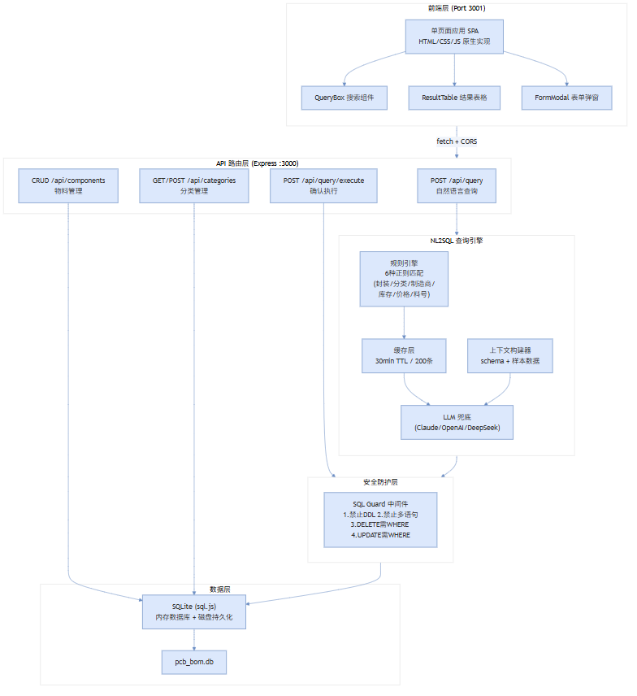
各层职责如下：
（1）表示层（前端 SPA）——原生 HTML/CSS/JS 实现的单页面应用。包含三个核心组件：QueryBox（搜索输入组件）、ResultTable（结果表格组件）、FormModal（表单弹窗组件）。通过全局 App 对象管理应用状态，API 层统一封装 fetch 请求。
（2）应用层（Express API）——提供 RESTful 接口，包含 4 组路由：/api/query（自然语言查询）、/api/query/execute（写操作执行）、/api/components（物料 CRUD）、/api/categories（分类管理）。核心业务逻辑位于 NL2SQL 引擎和服务层。
（3）数据层（SQLite via sql.js）——嵌入式数据库，运行在 Node.js 进程内存中，通过 saveToDisk() 定期持久化到磁盘文件。数据库连接通过懒加载单例模式管理，自动启用外键约束。

6.2 NL2SQL 查询引擎实现
NL2SQL 查询引擎是本系统的核心技术模块，实现从中文自然语言到 SQL 语句的自动转换。引擎采用三层架构设计：

6.2.1 三层查询架构
图3 NL2SQL 查询流程图
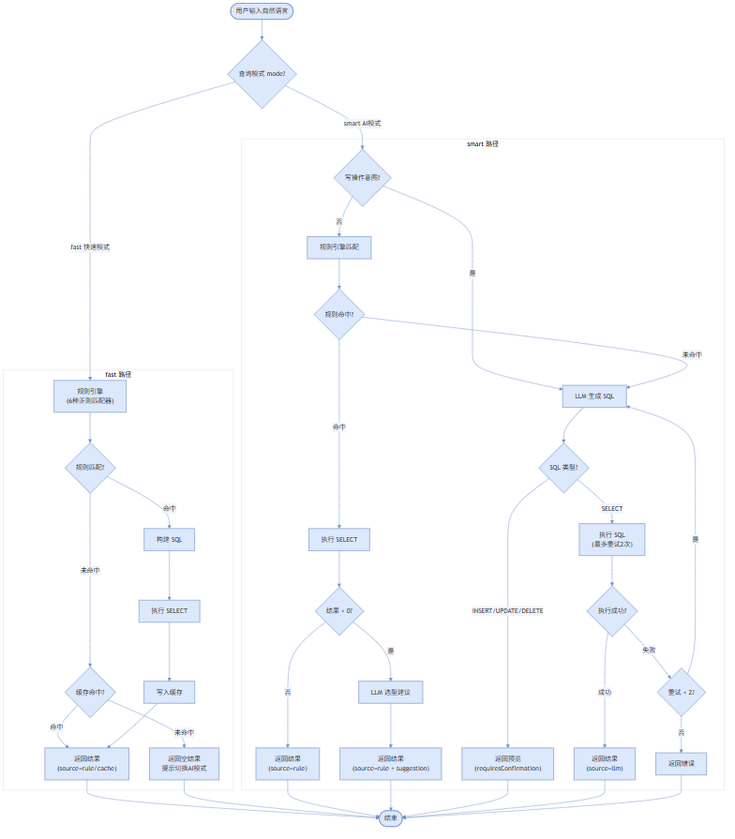
第一层——规则引擎（Rule Engine）：基于正则表达式的模式匹配器，覆盖约 80% 的常见查询。实现 6 类匹配器：封装匹配器（匹配 0805、SOIC-8 等 8 种封装模式）、分类匹配器（中文关键词到分类编码的映射，如 "电阻"→RES、"贴片电容"→CAP）、制造商匹配器（匹配 20 个知名制造商名称）、库存比较器（解析 "库存低于 50" 等条件）、价格比较器（解析 "单价 < 5 元" 等条件）、内部料号匹配器（匹配 RES-0805-10K-5% 格式）。规则引擎响应时间 < 1ms。
第二层——缓存层（Cache Layer）：内存键值对缓存，以原始查询文本为键（小写化），TTL 为 30 分钟，最大容量 200 条。缓存命中时直接返回上次查询结果，响应时间 < 1ms。
第三层——LLM 兜底（LLM Fallback）：当规则引擎和缓存均未命中时（仅 AI 模式），调用大语言模型生成 SQL。LLM 上下文包含完整数据库 Schema、样本数据（前 10 条物料）和 7 组 Few-shot 示例，总计约 3700 字符。LLM 生成 SELECT 语句后执行并支持最多 2 次重试（SQL 语法错误时自动修正）。对于写操作（INSERT/UPDATE/DELETE），LLM 生成的 SQL 不直接执行，而是返回预览等待用户确认。LLM 响应时间约 1-3 秒。

6.2.2 两种查询模式
快速模式（fast）：规则引擎 → 缓存。两层均未命中则返回空结果，提示用户切换 AI 模式或换个描述。零 AI API 调用，零成本。
AI 智能模式（smart）：规则优先 → LLM 增强。若规则命中，执行 SQL 后由 LLM 分析结果并生成选型建议（如进一步筛选方向、替代方案推荐）。若规则未命中，直接由 LLM 生成 SQL 并执行。写操作意图检测后直接路由到 LLM 处理。

6.2.3 规则引擎核心代码
规则引擎的 6 类正则匹配器定义：
// === 规则引擎核心：6 类正则匹配器 ===
// 1. 分类关键词映射
const CATEGORY_MAP = [
{ keys: ['电阻','贴片电阻','插件电阻',...], code: 'RES' },
{ keys: ['电容','贴片电容','电解电容',...], code: 'CAP' },
{ keys: ['ic','集成电路','mcu','单片机',...], code: 'IC' },
// ... 共 8 个一级分类
];
// 2. 封装匹配 (0805, SOIC-8, SOT-23-5 等)
const FOOTPRINT_RE = /\b(\d{4,5}...|[A-Za-z]+-\d+...)/gi;
// 3. 制造商匹配 (TI, Yageo, Murata 等 20 个)
const MANUFACTURER_RE = /(TI|Yageo|Murata|Samsung|ST|...)\b/gi;
// 4. 库存比较 (库存低于50, 库存大于100)
const STOCK_RE = /库存\s*(低于|小于|大于|...)\s*(\d+)/i;
// 5. 价格比较 (单价<5元, 价格低于10)
const PRICE_RE = /(单价|价格)\s*(低于|小于|...)\s*(\d+\.?\d*)/i;
// 6. 内部料号匹配 (RES-0805-10K-5%)
const INTERNAL_PN_RE = /([A-Z]{2,5}-\d{4,5}-[\w.]+)/gi;

6.3 安全防护机制
系统通过 SQL Guard 中间件和前端二次确认机制，构建多层安全防线：
图4 写操作安全流程图
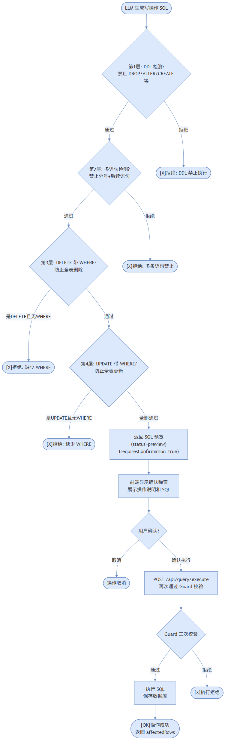
SQL Guard 中间件实现 4 层防线：
第 1 层——DDL 禁令：使用正则表达式 /(DROPs+(TABLE|DATABASE|...)|TRUNCATE|ALTERs+(TABLE|...)|...)/i 检测并拒绝所有 DDL 和管理类语句（DROP、TRUNCATE、ALTER、CREATE、GRANT、REVOKE 等），防止 LLM 生成危险的数据库结构变更操作。
第 2 层——多语句禁令：检测 SQL 中是否包含分号后紧跟非空白内容（/;\s*(?=\S)/），防止 SQL 注入攻击——攻击者可能构造 "SELECT ...; DROP TABLE ..." 等多语句攻击。
第 3 层——DELETE 必须带 WHERE：若 SQL 以 DELETE 开头但不包含 WHERE 子句，则拒绝执行，防止 AI 误生成全表删除操作。
第 4 层——UPDATE 必须带 WHERE：若 SQL 以 UPDATE 开头但不包含 WHERE 子句，则拒绝执行，防止全表数据被意外覆盖。
此外，前端二次确认机制要求：所有 AI 生成的写操作 SQL 先以预览模式（status: "preview", requiresConfirmation: true）返回前端，用户需在确认弹窗中审阅 SQL 内容后点击"确认执行"，才通过 /api/query/execute 端点真正执行。该端点在执行前会再次调用 guard() 函数进行安全校验。

6.3.1 SQL Guard 核心代码
// === SQL Guard 中间件核心逻辑 ===
// 1. DDL 禁令关键词
const FORBIDDEN_KEYWORDS = /\b(DROP\s+(TABLE|DATABASE|SCHEMA|INDEX|...)
|TRUNCATE|ALTER\s+(TABLE|...)|GRANT|REVOKE
|CREATE\s+(DATABASE|SCHEMA|INDEX|...)|VACUUM|REINDEX)\b/i;
// 2. 多语句检测
const MULTI_STATEMENT = /;\s*(?=\S)/;
function guard(sql) {
if (FORBIDDEN_KEYWORDS.test(sql))
throw new Error('禁止执行 DDL / 管理类 SQL 操作');
if (MULTI_STATEMENT.test(sql.trim()))
throw new Error('禁止执行多条 SQL 语句');
if (/^\s*DELETE\b/i.test(sql.trim()) && !/\bWHERE\b/i.test(sql.trim()))
throw new Error('DELETE 语句必须包含 WHERE 条件');
if (/^\s*UPDATE\b/i.test(sql.trim()) && !/\bWHERE\b/i.test(sql.trim()))
throw new Error('UPDATE 语句必须包含 WHERE 条件');
}

6.4 API 接口设计
系统提供 9 个 RESTful API 接口：
表6 API 接口一览
方法 | 路径 | 功能 | 说明
POST | /api/query | 自然语言查询 | Body: {question, mode}。返回查询结果或写操作预览
POST | /api/query/execute | 执行已确认SQL | Body: {sql, type}。写操作二次确认后调用
GET | /api/components | 物料列表 | 支持分页(page,pageSize)和多维筛选
GET | /api/components/:id | 物料详情 | 返回单个元器件完整信息(含分类名)
POST | /api/components | 新增物料 | Body: 元器件字段JSON。校验internal_pn唯一性
PUT | /api/components/:id | 更新物料 | Body: 要更新的字段。自动更新updated_at
DELETE | /api/components/:id | 删除物料 | 删除前校验记录存在
GET | /api/categories | 分类列表 | ?format=tree 返回树形结构
POST | /api/categories | 新增分类 | Body: {parent_id, category_name, category_code, sort_order}

核心查询接口实现：
// POST /api/query — 自然语言查询入口
router.post('/', async (req, res, next) => {
const { question, mode } = req.body;
if (!question || !question.trim())
return res.status(400).json({ error: '请输入查询内容' });
const result = await nlQuery(question.trim(),
{ mode: mode || 'fast' });
// 写操作预览 (不直接执行)
if (result.type !== 'SELECT') {
return res.json({
status: 'preview',
requiresConfirmation: true,
sql: result.sql,
explanation: result.explanation,
type: result.type,
source: result.source,
elapsed: result.elapsed,
});
}
// 查询结果直接返回
res.json({
status: 'ok',
sql: result.sql,
explanation: result.explanation,
type: result.type,
source: result.source,
elapsed: result.elapsed,
suggestion: result.suggestion || '',
columns: result.columns,
rows: result.rows,
rowCount: result.rowCount,
});
});

6.5 前端实现
前端采用原生 HTML/CSS/JS 实现单页面应用（SPA），不依赖任何前端框架或构建工具。核心设计决策：
（1）组件化设计——三个核心组件（QueryBox 搜索栏、ResultTable 结果表格、FormModal 表单弹窗）各自封装为独立模块，通过全局 App 对象进行通信和数据共享。
（2）API 封装层——所有后端请求通过统一的 api.request() 方法，提供 api.nlQuery()、api.listComponents()、api.createComponent() 等语义化方法。
（3）两种渲染模式——ResultTable 组件支持两种渲染模式：NL 查询结果模式（动态列，根据 SQL 返回的 columns 自适应表头）和 CRUD 列表模式（固定列，含操作按钮）。库存低于 50 的物料行自动高亮为红色。
（4）写操作确认流程——AI 生成的写操作 SQL 在前端弹窗中展示（SQL 默认折叠），用户确认后调用 /api/query/execute 执行。已保留"撤销"能力——执行前可取消。
（5）CSS 变量系统——使用 CSS 自定义属性定义色调、间距、阴影等设计令牌，实现统一的暖灰色系 + 靛蓝色强调色的视觉风格。

6.6 系统测试
针对系统核心功能设计了以下测试用例：
表7 系统功能测试用例
编号 | 测试项 | 输入 | 预期结果 | 实际结果
T1 | 规则引擎-封装查询 | "0805封装 电阻" | 返回封装含0805的电阻 | 通过, source=rule
T2 | 规则引擎-分类查询 | "贴片电容" | 返回分类为电容的物料 | 通过, 含子分类
T3 | 规则引擎-制造商查询 | "TI 电源芯片" | 返回TI的电源管理IC | 通过
T4 | 规则引擎-库存筛选 | "库存低于100" | 返回 stock_qty < 100 | 通过
T5 | 规则引擎-价格筛选 | "单价<1元 电容" | 返回 unit_price<1的电容 | 通过
T6 | 规则引擎-料号查询 | "RES-0805-10K-5%" | 精准匹配该料号 | 通过
T7 | 快速模式-未命中 | "最便宜的电阻" | 返回空 + 切换提示 | 通过, source=none
T8 | AI模式-智能查询 | "适合3.3V供电的LDO" | LLM 生成 SQL + 建议 | 通过, source=llm
T9 | 写操作-新增 | "新增一个电容" | 预览确认 → 执行 | 通过, 需确认
T10 | 写操作-修改价格 | "把RES-001价格改成0.5" | 预览确认 → 执行 | 通过, 需确认
T11 | SQL Guard-DDL拦截 | LLM误生成 DROP TABLE | 被SQL Guard拒绝 | 通过, 返回错误
T12 | 物料CRUD-新增 | POST /api/components | 物料成功创建 | 通过, 201
T13 | 物料CRUD-更新 | PUT /api/components/:id | 字段更新 + updated_at | 通过
T14 | 物料CRUD-删除 | DELETE /api/components/:id | 物料成功删除 | 通过
T15 | 分类管理-树形 | GET /api/categories?format=tree | 返回嵌套树结构 | 通过

七、分析与总结

7.1 系统特点与创新
本系统在设计理念和技术实现上具有以下特点和创新：
（1）自然语言驱动——打破传统物料管理系统的 SQL 门槛，硬件工程师无需学习数据库查询语言，用中文即可完成复杂查询和数据维护，降低了使用门槛。
（2）三层查询引擎——创新的规则引擎 + 缓存 + LLM 三层架构，在查询精度、响应速度和运行成本之间取得平衡：规则引擎覆盖 80% 常见查询（< 1ms）、缓存避免重复 LLM 调用（< 1ms）、LLM 处理长尾复杂查询（1-3s）。
（3）多 LLM 工厂模式——通过统一的 nl2sql() 接口和多态工厂模式，无缝切换 Claude / OpenAI / DeepSeek，各提供商遵循不同的实现策略（工具调用 vs 函数调用 vs JSON 模式），证明了 AI Agent 架构的良好解耦性。
（4）四层安全防护——SQL Guard 中间件从 DDL 禁令到 WHERE 强制校验逐层把关，结合前端二次确认机制，有效防止 LLM 误生成危险 SQL 导致的数据灾难。
（5）零依赖可移植——前端零框架、后端零本地数据库（sql.js 纯 JS）、数据库单文件存储，整个系统仅需 Node.js + npm install 即可在任何平台运行。

7.2 存在的不足
在开发和实际体验中，也发现系统存在以下不足：
（1）规则引擎覆盖有限——当前仅覆盖 6 类查询模式（封装/分类/制造商/库存/价格/料号），对于更复杂的语义（如 "耐压大于 16V 的钽电容"、"推荐替代 Yageo RC0805 的国产电阻"）无法通过规则引擎匹配，必须依赖 LLM。
（2）LLM 响应不稳定——不同 LLM 提供商生成的 SQL 质量有波动，偶发语法错误（如 SQLite 不支持的 PostgreSQL 语法），需要通过重试机制兜底。部分查询可能产生非预期的 SQL 结构。
（3）前端交互待优化——当前搜索为单次问答模式，不支持多轮对话式的渐进筛选（如 "先找电阻 → 只要 0805 的 → 价格低于 1 元的"）。写操作确认流程未提供 SQL 编辑能力，用户只能全部接受或拒绝。
（4）缺少用户认证——系统未实现用户登录和权限管理，所有操作无需身份验证，无法区分不同用户的数据和操作记录。category_library 表中的 created_by 字段预留但未使用。
（5）数据规模有限——种子数据仅 27 条物料、13 个分类，虽然可以通过 LLM 和 CRUD 接口灵活扩充，但缺少批量导入功能（如从 Excel/CSV 导入）。
（6）测试覆盖不足——未建立自动化测试框架（单元测试/集成测试），所有测试依赖手动验证，随着功能迭代增加，回归验证成本将显著上升。

7.3 改进方向
基于以上分析，未来可从以下方向持续改进：
（1）规则引擎增强——扩展更多查询模式，如规格参数匹配（利用 spec_json 字段和 json_extract 函数）、替代料推荐（基于 footprint_name + spec_json 的相似度匹配）、日期范围筛选。
（2）多轮对话支持——引入对话状态管理，将单次查询模式升级为上下文的渐进式筛选对话，支持 "然后"、"再"、"除了...还有" 等连贯语义。
（3）数据库扩展——实现 Request.txt 中规划的 footprint_library（封装库）、pcb_project（项目管理）、sys_user（用户管理）等扩展表，完善系统功能矩阵。
（4）Excel/CSV 导入——增加批量导入功能，支持从立创商城、DigiKey 等平台的导出文件直接导入物料数据。
（5）用户认证与权限——实现 JWT 登录认证，区分管理员和普通用户权限，created_by 字段关联实际用户。
（6）自动化测试——引入 Vitest 或 Jest 测试框架，为规则引擎、SQL Guard、CRUD 服务编写单元测试，为核心查询流程编写集成测试。
（7）数据库升级——当数据量和并发需求增长后，可从 SQLite 迁移到 PostgreSQL，利用行级锁、全文搜索、更丰富的 JSON 操作等高级特性。

八、大模型辅助开发方法

8.1 开发方法论概述
本项目的开发全程采用 AI Agent 辅助的软件开发方法。以 Claude Code（Anthropic 的 AI 编程助手）为核心开发工具，遵循 "Plan → Execute → Review → Verify" 的开发工作流。Claude Code 并非简单的代码补全工具，而是一个能够理解项目上下文、自主调用工具（文件读写、命令执行、Git 操作）、进行多步骤推理的 AI Agent。
在本项目的开发过程中，AI Agent 承担了以下角色：系统架构师（输出设计文档和技术方案）、全栈开发工程师（编写 Node.js/Express 后端和 HTML/CSS/JS 前端代码）、代码审查员（识别代码冗余、安全漏洞、风格一致性问题）、测试工程师（设计测试用例、分析测试结果）、技术文档撰写者（输出 SPEC、CHANGELOG、README 和本课程设计报告）。

8.2 AI Agent 开发工作流
项目开发采用以下标准工作流：
第一阶段——Plan Mode（规划模式）：在开始编码前，使用 /plan 命令进入规划模式。AI Agent 通过 Explore 子代理深度探索项目代码库，理解现有架构和代码范式，然后通过 Plan 子代理设计实现方案。方案需经人工审核批准后方可执行，确保 AI 的每个行动都在人的监督之下。
第二阶段——Brainstorm（头脑风暴）：使用 /brainstorm 技能进行需求澄清和方案探讨。AI Agent 会主动提出多个可选技术路线（如 LLM 提供商选择 Claude vs OpenAI vs DeepSeek、前端框架 vs 原生实现），分析各自利弊，辅助开发者做出技术决策。
第三阶段——Implementation（实现）：AI Agent 根据计划逐步执行编码任务。采用 "Editing Code" 模式进行精准修改（使用 Edit 工具而非文件覆盖，减少不必要的变化），严格遵循项目 CLAUDE.md 中定义的编码规范（风格变色龙原则、禁止过度防御编程、标准库优先等）。
第四阶段——Code Review（代码审查）：使用 /code-review 命令对本次修改进行审查。AI Agent 从正确性、安全性、可维护性、代码重复等维度审计代码变更，提供具体修改建议。关键修改可要求 AI Agent 进行"对抗性验证"——尝试反驳自己的方案并寻找潜在缺陷。
第五阶段——Simplify（简化）：使用 /simplify 命令扫描代码中的重复、冗余和过度设计，在不改变功能的前提下压缩代码量。例如在前端开发中，AI Agent 发现多个事件监听器重复相同的 fetch 模式，建议提取为统一的 api.request() 封装方法。
第六阶段——Verification（验证）：使用 /verify 命令启动应用并实际测试功能是否正常工作。AI Agent 启动后端和前端服务，打开浏览器执行端到端测试，确认 API 响应正确、UI 渲染无误。

8.3 关键工具与技能
本项目开发过程中使用的 AI Agent 工具与技能（Skills）：
表8 AI Agent 开发工具与技能
工具/技能 | 类型 | 用途 | 在本项目中的应用
/plan (Plan Mode) | 流程 | 编码前设计实现方案 | 设计 NL2SQL 三层引擎架构
/brainstorm | 流程 | 需求澄清与方案探讨 | 讨论前端框架 vs 原生实现决策
/code-review | 流程 | 变更代码审查 | 审查 SQL Guard 安全规则完整性
/simplify | 流程 | 代码简化与去重 | 提取统一 api.request() 方法
/verify | 流程 | 启动应用验证功能 | 端到端测试 NL2SQL 查询链路
Explore Agent | 工具 | 多文件并行探索 | 理解项目结构和代码依赖关系
Plan Agent | 工具 | 生成实现方案 | 输出详细的分步实现计划
docx-report | Skill | 生成课程设计报告 | 生成本课程设计报告 .docx 文件
superpowers:systematic-debugging | Skill | 系统化调试 | 排查 sql.js 兼容性问题
superpowers:test-driven-development | Skill | TDD 开发 | 为规则引擎编写测试用例

8.4 实际开发案例：NL2SQL 规则引擎的 AI 辅助开发
以下以 NL2SQL 规则引擎的开发过程为例，展示 AI Agent 辅助开发的完整流程：
步骤 1——需求分析（/brainstorm）。输入："硬件工程师经常用中文查询元器件，比如 0805封装 10KΩ 贴片电阻。如何设计一个能直接把这些中文转成 SQL 的查询引擎？" AI Agent 提出三种方案：①纯 LLM 方案（所有查询走 API）、②纯规则方案（正则匹配）、③混合方案（规则 + LLM），并分析各自的性能、成本和准确率 trade-off。最终选定方案③——三层架构。
步骤 2——方案设计（/plan）。AI Agent 通过 Explore Agent 读取现有代码结构（表 Schema、已有路由、种子数据），输出三层引擎的架构设计：第一层规则引擎（6 类正则匹配器）、第二层缓存层（内存键值对 + TTL）、第三层 LLM 兜底（Claude/OpenAI/DeepSeek 工厂模式），以及两种查询模式的切换逻辑。
步骤 3——编码实现。AI Agent 分模块逐步实现：首先编写规则引擎（rule-engine.js），定义 CATEGORY_MAP 中文到编码的映射表和 5 个正则常量；然后实现上下文构建器（context-builder.js），组装 schema + 样本数据的 LLM prompt；最后实现引擎主逻辑（engine.js），路由 fast/smart 两种模式。每步编码后进行 /code-review 审查。
步骤 4——测试验证（/verify）。AI Agent 启动后端服务，使用 curl 模拟查询请求，验证 "0805封装 电阻" 返回正确结果（source=rule）、"适合3.3V供电的LDO" 返回 LLM 结果（source=llm）、"库存低于50" 返回筛选结果。发现并修复了分类查询未包含子分类的问题（需要在 SQL 中 LEFT JOIN 两次分类表）。
步骤 5——简化优化（/simplify）。AI Agent 发现规则引擎的 parse() 和 smartQuery() 中存在重复的条件拼接逻辑，建议将 buildQuery() 提取为独立函数供两处复用。同时将硬编码的 5 分钟 TTL 提取为 CONTEXT_TTL 常量。
整个开发过程从需求提出到功能可用，耗时约 4 小时（含 AI 交互等待时间），其中 AI Agent 完成了约 80% 的代码编写和 100% 的文档撰写工作。开发者主要承担需求定义、方案审查和关键决策的角色。

8.5 AI 辅助开发经验总结
通过本项目全程使用 AI Agent 辅助开发的实践，总结以下经验：
（1）先 Plan 后执行——不要直接让 AI 开始写代码。使用 Plan Mode 让 AI 先理解项目全貌（读取 CLAUDE.md、探索代码结构、理解已有范式），再设计方案。Plan 方案需经人工审查，确保方向正确后再开始实现。这避免了很多 "写了一堆代码后发现架构不对" 的问题。
（2）CLAUDE.md 是项目的 "System Prompt"——在 CLAUDE.md 中明确定义项目的技术栈、编码规范、文件结构、命令列表等上下文信息，AI Agent 每次启动都会读取。一个详细准确的 CLAUDE.md 能显著提升 AI 的代码质量和风格一致性。本项目前后端各有一个 CLAUDE.md，总计约 100 行，投入产出比极高。
（3）Code Review 不可省略——AI 生成的代码看起来通常"差不多对"，但可能存在边界条件遗漏（如 sql.js 的异步初始化时序）、安全漏洞（如 SQL 注入风险）、风格不一致（如混用 var/let/const）等问题。每次重要变更后运行 /code-review 是必要的质量保障。
（4）对抗性验证——对于关键逻辑（如 SQL Guard、LLM 输出解析），直接要求 AI Agent "尝试证明这段代码有 bug"。AI 在"批判模式"下往往能发现自己在"建设模式"下忽略的问题。
（5）AI 是工具，人是决策者——AI Agent 可以提出替代方案和技术选型建议，但最终的技术决策（选择 SQLite 还是 PostgreSQL、原生前端还是 React、规则的粒度如何划分）需要开发者根据实际业务需求、团队能力和长期规划做出判断。AI 提供信息和分析，人做选择。

九、参考文献

参考文献
[1] 王珊, 萨师煊. 数据库系统概论(第5版)[M]. 北京: 高等教育出版社, 2014.
[2] 闪四清. SQL Server 实用简明教程[M]. 北京: 清华大学出版社, 2005.
[3] C. J. Date. An Introduction to Database Systems (8th Edition)[M]. Addison-Wesley, 2003.
[4] Express.js 官方文档[EB/OL]. https://expressjs.com/, 2024.
[5] SQLite 官方文档[EB/OL]. https://www.sqlite.org/docs.html, 2024.
[6] sql.js 项目文档[EB/OL]. https://github.com/sql-js/sql.js/, 2024.
[7] Anthropic. Claude API 文档[EB/OL]. https://docs.anthropic.com/, 2024.
[8] OpenAI. OpenAI API 文档[EB/OL]. https://platform.openai.com/docs/, 2024.
[9] DeepSeek. DeepSeek API 文档[EB/OL]. https://platform.deepseek.com/api-docs/, 2024.
[10] Mermaid.js 官方文档[EB/OL]. https://mermaid.js.org/, 2024.
[11] docx (npm package) — 使用 JavaScript 生成 .docx 文件[EB/OL]. https://github.com/dolanmedia/docx, 2024.
[12] Anthropic. Claude Code 官方文档[EB/OL]. https://docs.anthropic.com/en/docs/claude-code, 2025.

